**מיני פרויקט בבסיסי נתונים**

רפאל עדי: 304909898

מעוז שכטמן :312589963

**תוכן עניינים**

**מבוא 3**

**עבודת הכנה והכרת התוכנה 4**

**תרשים ERD 4**

**תיאור הישויות והקשרים 5**

ישויות 5

קשרים 5

נרמול הטבלאות 5

פרוקים 5

**תרשים DSD 6**

**הפרויקט שלנו 7**

**תרשים ERD 7**

**תיאור הישויות והקשרים 7**

ישויות 7

קשרים 8

**נרמול הטבלאות 8**

**תרשים DSD 9**

**יצירת הטבלאות** 10

**הכנסת נתונים 1**3

**שאילתות** **SQL 1**6

בחירה - SELECT 11

**אינדקסים** 21

**הרשאות** 23

**Views And Graphs 19**

**פונקציות ופרוצדורות 20**

**20**

**נספחים** 37

**נספח ראשון: שאילתות ואינדקסים** 37

**נספח שלישי: views** 39

**נספח רביעי: פונקציות** 40

# מבוא

* **מחלקת לוגיסטיקה**

כלי רכב: מס' רכב, חברה, דגם, רישיון, שנת ייצור , צבע.

ציוד תפעול ותחזוקה: מזהה, שם, מחלקה.

מזון: ברקוד, שם, כמות, ערכים תזונתיים.

* **מנהלה ועובדים**

איש צוות: מזהה, מספר עובד, מחלקה, חשבון בנק, משכורת, ותק.

קבוצות: מזהה, שם, תיאור, תקציב, מזהה של מלון.

מחלקה: מזהה מחלקה, שם, מספר מנהל.

* **מחלקת מבקרים**

מבקר: ת.ז, מספר כרטיס, אופן תשלום.

כרטיס: מזהה, סוג, מחיר, תאריך הנפקה.

דוכני מכירות: שם, ת.ז מנהל, רישיון.

* **אספקה**

ספק: מזהה, טלפון, רישיון.

הזמנה: מספר הזמנה, מוצר, כמות, מספר ספק, תאריך.

* **מחלקת חיות הגן**

כלוב: מזהה, מזהה מתחם, מיקום, גודל, מזהה חיה , כמות פרטים.

חיה: מס' זהות, שם, סיווג מדעי, תנאי מחיה, גיל, ארץ מוצא, מזון , תיק רפואי.

* **מחלקת רפואה**

תיק רפואי: מספר תיק, מחלות, תרופות שנוטל, עבר רפואי.

תרופה: מזהה, שם, תאריך תוקף.

# עבודת הכנה והכרת התוכנה

## תרשים ERD

## תיאור הישויות והקשרים

### ישויות

* Animal - מאופיין ב- מזהה חיה, שם סוג החיה, שם כינוי, תאריך לידה, קוד סוג תנאי המחיה, מזון, מזהה ארץ מוצא, מזהה סיווג מדעי.
* Medical File - מאופיין ב- מספר תיק רפואי, היסטוריה רפואית, מחלה.
* Medicine - מאופיין ב- מספר תרופה, שם תרופה ותאריך תוקף.
* Countries מאופיין ב- מספר אזור ובשם העיר.
* AreaCondition מאופיין ב- מזהה תנאי מחייה, שם תנאי מחייה.
* Binomialnomenclacture – מאופיין ב- מספר סיווג מדעי, שם סיווג מדעי.

**קשרים**

* כל תיק רפואי- יכול להיות רק חיה אחת, ולכל חיה חייב להיות רק תיק רפואי אחד.
* כל תרופה – יכולה להיות אצל כמה תיקים רפואיים , וגם לכל תיק רפואי יכולים להיות כמה תרופות.
* לכל חיה חייב להיות תנאי מחייה אחד, תנאי מחייה יכול להיות זהה אצל כמה חיות.
* כל מדינה – יכולה להיות ארץ מוצא אצל כמה חיות, ולכל חיה חייב להיות ארץ מוצא אחת.

### נרמול הטבלאות

* Animal (animalId, animalName, nickname, dateOfBirth, food, countryId, medicalFileId **)**

BinomialnomenclactureId, areaConditionId)

* Binomialnomenclacture (binomialnomenclactureId, binomialnomenclactureIdName)
* MedicalFile (medicalFileId, medicalHistory, diseases)
* Medicine (medicineId, medicineName, expirationDate)
* Countries (countryId, countryName)
* AreaCondition(areaConditionId, areaCondition)

### פירוקים

היחסים עומדים ב- NF3 וב- BCNF : מכיוון שבכל טבלה, התלויות הפונקציונאליות הלא-טריוויאליות הן מהמפתח אל תכונות נוספות לכן מתקיים שלכל X Y , X הוא מפתח ולכן הם עומד בתנאים.

## תרשים DSD

כאן ניתן לראות את ה- DSD שהפקנו מתרשים ה- ERD שיצרנו.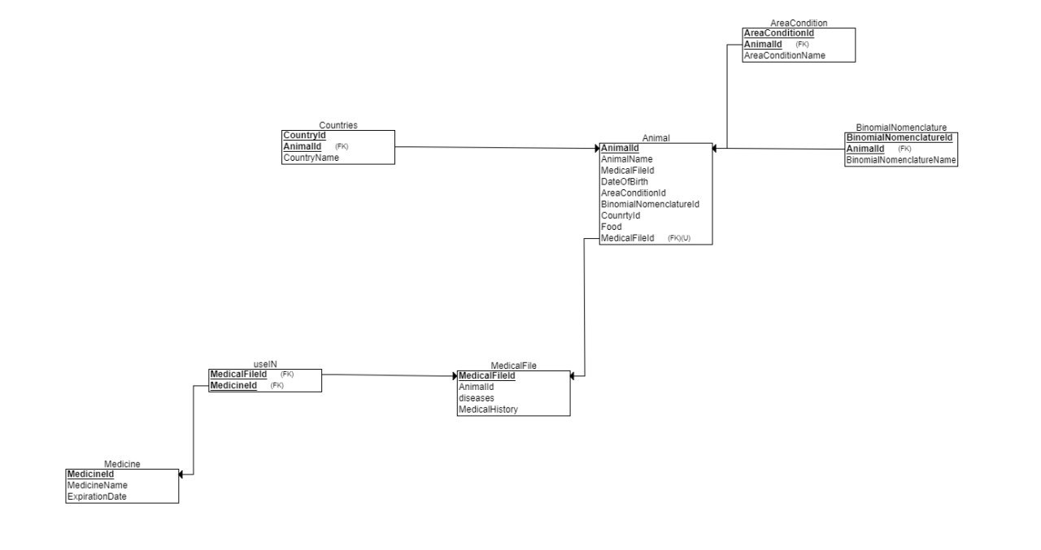

# הפרויקט שלנו

*אנו מתעסקים בחלק הרפואי בו אנו עוקבים אחרי מתן התרופות לבעלי החיים השונים כך שצוות הרפואה בגן החיות יוכל להסיק מידע לגבי תרופות ,הסטטוס הרפואי של בעלי החיים השונים וכן שליפת מידע עבור מחקר וטרינרי .*

## תרשים ERD

יש לנו שש ישויות: חיה, תיק רפואי, ארץ מוצא, תרופה, תנאי מחייה , סיווג מדעי .בשלב הראשון יצרנו תרשים ERD שיתאר את הקשרים בין הישויות הללו ואת התכונות שלהן.

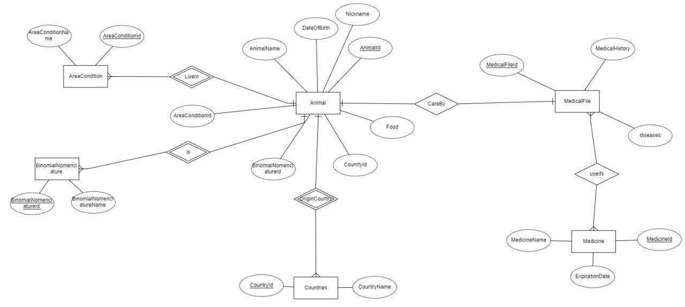

## 

## תיאור הישויות והקשרים

### ישויות

* Animal – ישות זאת מייצגת חיה בגן החיות.

ישות זאת הינה חזקה, כיוון שיכולה להתקיים ללא תלות בישות אחרת.

* animal_id – מספר מזהה של חיה (PK)
* animalName – שם סוג החיה.
* nickName – שם כינוי של החיה.
* dateOfBirth – תאריך לידה של החיה.
* food – אוכל של החיה.
* countryId – מספר מזהה של ארץ מוצאה של חיה (FK).
* binomialnomenclactureId – מספר מזהה של סיווג מדעי (FK).
* areaConditionId – מספר מזהה של תנאי מחיה של החיה (FK).
* medicalFileId – מספר תיק רפואי של החיה (FK).
* Countries – ישות זאת מייצגת את כל ארצות המוצא של החיות, הישות היא חלשה כיוון שהיא תלויה בחיה.
* countryId – מספר מזהה של הארץ (PK).
* countryName – שם הארץ.
* Binomialnomenclacture – ישות זאת מייצגת את רשימת הסיווגים המדעיים, הישות היא חלשה כיוון שהיא תלויה בחיה.
* binomialnomenclactureId – קוד סיווג מדעי (PK).
* binomialnomenclactureIdName – שם הסיווג המדעי.
* MedicalFile – ישות זאת מייצגת תיק רפואי של חיה, הישות היא חזקה כיוון שלא תלויה באף ישות אחרת.
* medicalFileId – מספר תיק רפואי (PK).
* medicalHistory – היסטוריה רפואית.
* Diseases – תיאור המחלה / מחלות.
* Medicine – ישות זאת מייצגת תרופה מסוימת , הישות אינה חלשה כיוון שלא תלויה באף ישות אחרת.
* medicineId – מספר מזהה של התרופה (PK).
* medicineName – שם התרופה.
* expirationDate – תאריך תוקף אחרון של התרופה.
* AreaCondition – ישות זאת מייצגת את תנאי המחיה של החיה, הישות היא חלשה כיוון שהיא תלויה ישות חיה.
* areaConditionId – קוד תנאי מחיה (PK).
* areaCondition – שם תנאי המחיה.

### קשרים

* useIn – הקשר בין medicalFile לבין medicine , הקשר הוא חזק כיוון שהוא מקשר בין ישויות חזקות. הקשר מוגדר M:M כי כל תרופה יכולה להיות קשורה לכמה תיקים רפואיים וכל תיק רפואי יכול להכיל כמה תרופות.
* OriginCountry – הקשר בין animal לבין countries, הקשר הינו חלש כיוון שהישות countries היא ישות חלשה, הקשר מוגדר M:1 כיוון שלכל ארץ מוצא יכולים להיות כמה חיות, אבל לכל חיה יכול להיות רק אץ מוצא אחד בלבד.
* LiveIn – הקשר בין animal לבין areaCondition, הקשר הינו חלש כיוון שהישות areaCondition היא ישות חלשה, גם כאן הקשר מוגדר M:1 כיוון שיכולים להיות כמה חיות באותו תנאי מחיה אבל לכל חיה יש תנאי מחיה יחיד בשבילה.
* Is - הקשר בין animal לבין Binomialnomenclacture, הקשר הוא חלש כיוון שהישות Binomialnomenclacture היא ישות חלשה, הקשר מוגדר M:1 כיוון שלכל חיה יכול להיות רק סיווג מדעי יחיד ולכל סיווג מדעי יש כמה חיות שונות.
* CareBy - הקשר בין medicalFile לבין animal , הקשר הוא חזק כי כל הישויות בו חזקות, הקשר מוגדר 1:1 כיוון שלכל חיה יש תיק רפואי יחיד משלה וכל תיק רפואי משויך לחיה אחת בלבד.

## נרמול הטבלאות

היחסים עומדים ב- NF3 וב- BCNF : מכיוון שבכל טבלה, התלויות הפונקציונאליות הלא-טריוויאליות הן מהמפתח אל תכונות נוספות לכן מתקיים שלכל X Y , X הוא מפתח ולכן הם עומד בתנאים.

## תרשים DSD

על פי תרשים ה- ERD ועל ידי הבנת הקשרים בין הישויות, יצרנו תרשים DSD עבור החלק שלנו במערכת.



## 

## יצירת הטבלאות

אחרי שהבנו כיצד בסיס הנתונים צריך להראות בצורה מדויקת, מה תכיל כל טבלה ומהם הקשרים בין כל הטבלאות, ניגשנו ליצירת הטבלאות בפועל בעזרת פקודות הcreate table.

יצרנו קוד לייצור הטבלאות באמצעות export SQL של האתר erdPlus, יצרנו קובץ SQL ואז העתקנו את קוד ה- SQL של כל טבלה אל תוכנת ה-plsql לשם יצירת הטבלאות בפועל :

לצורך הנוחות העתקנו את הפקודות ל-NOTEPAD++ וצילמנו את הפקודות :

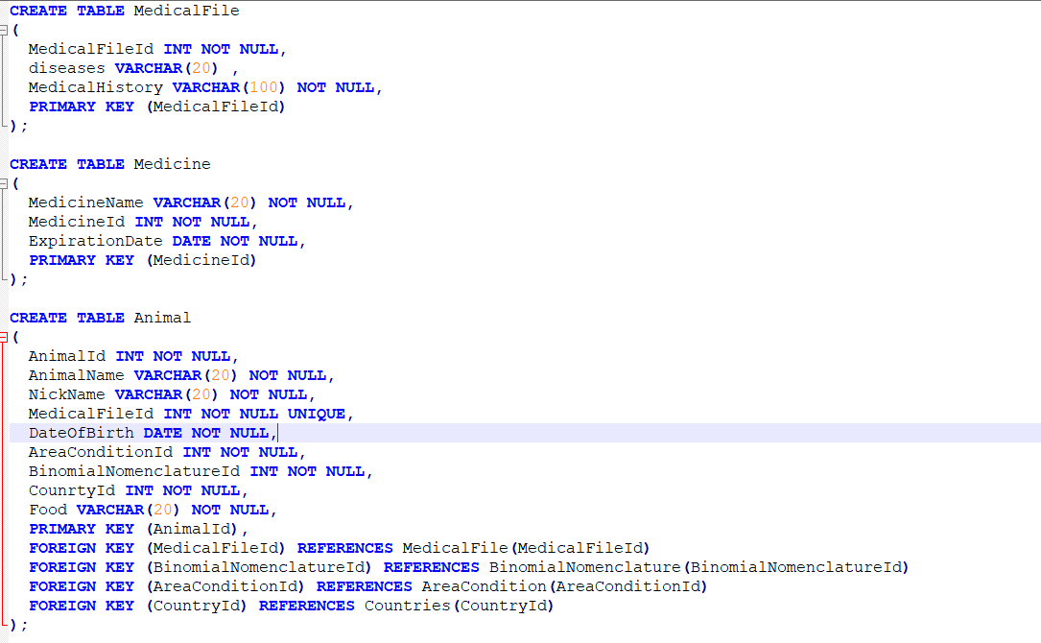

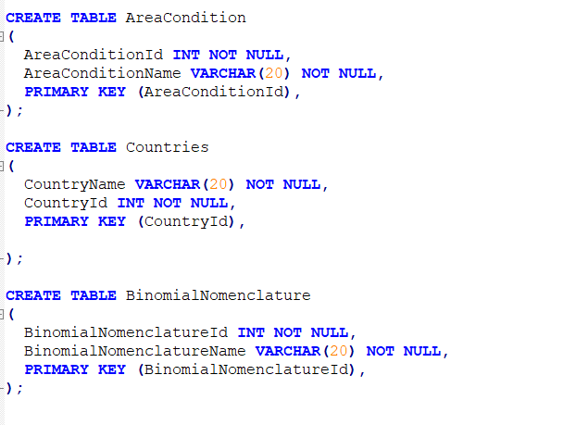

## הכנסת נתונים

על מנת לאכלס את הטבלאות שיצרנו בנתונים, השתמשנו בשני דרכים : הראשונה ב-GN של PLSQL, והשנייה בעזרת יצירת קובץ GN שבנינו באתר של mockaroo.com: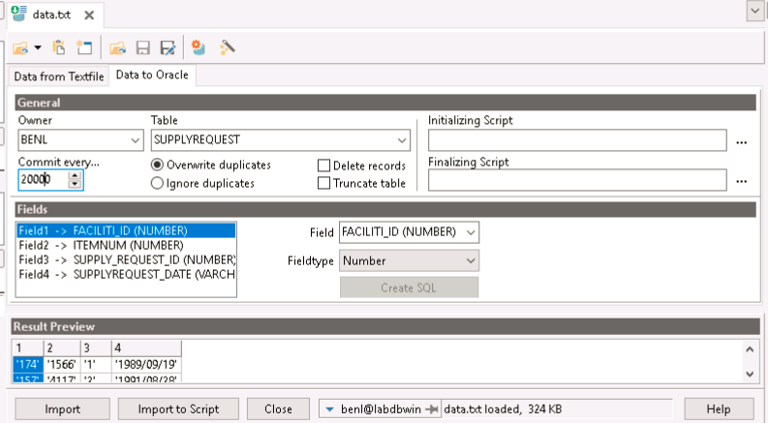

עבור animal:

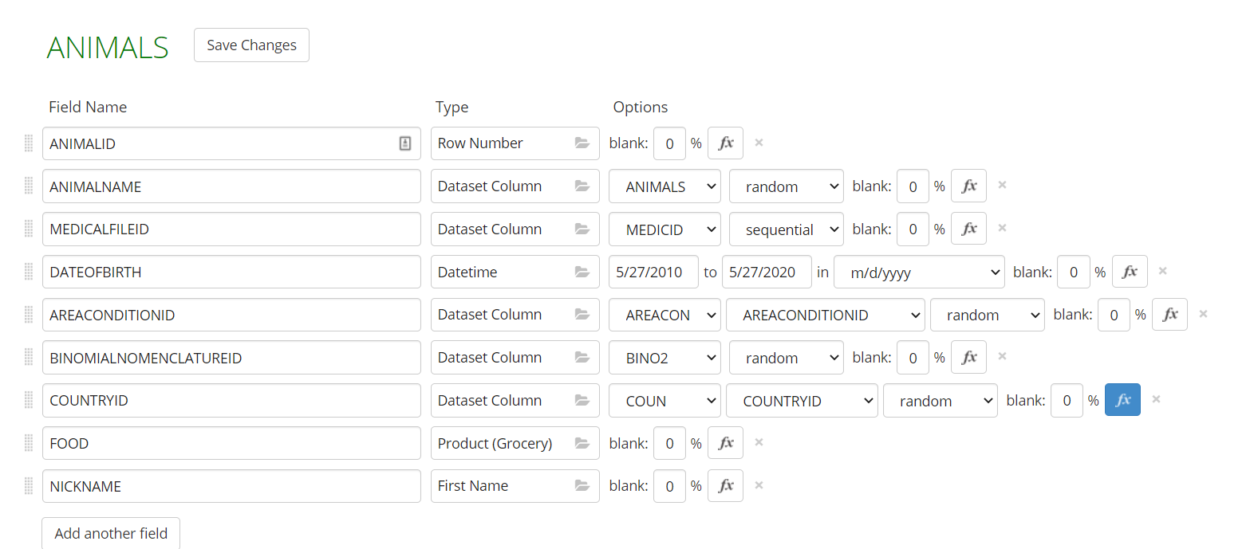

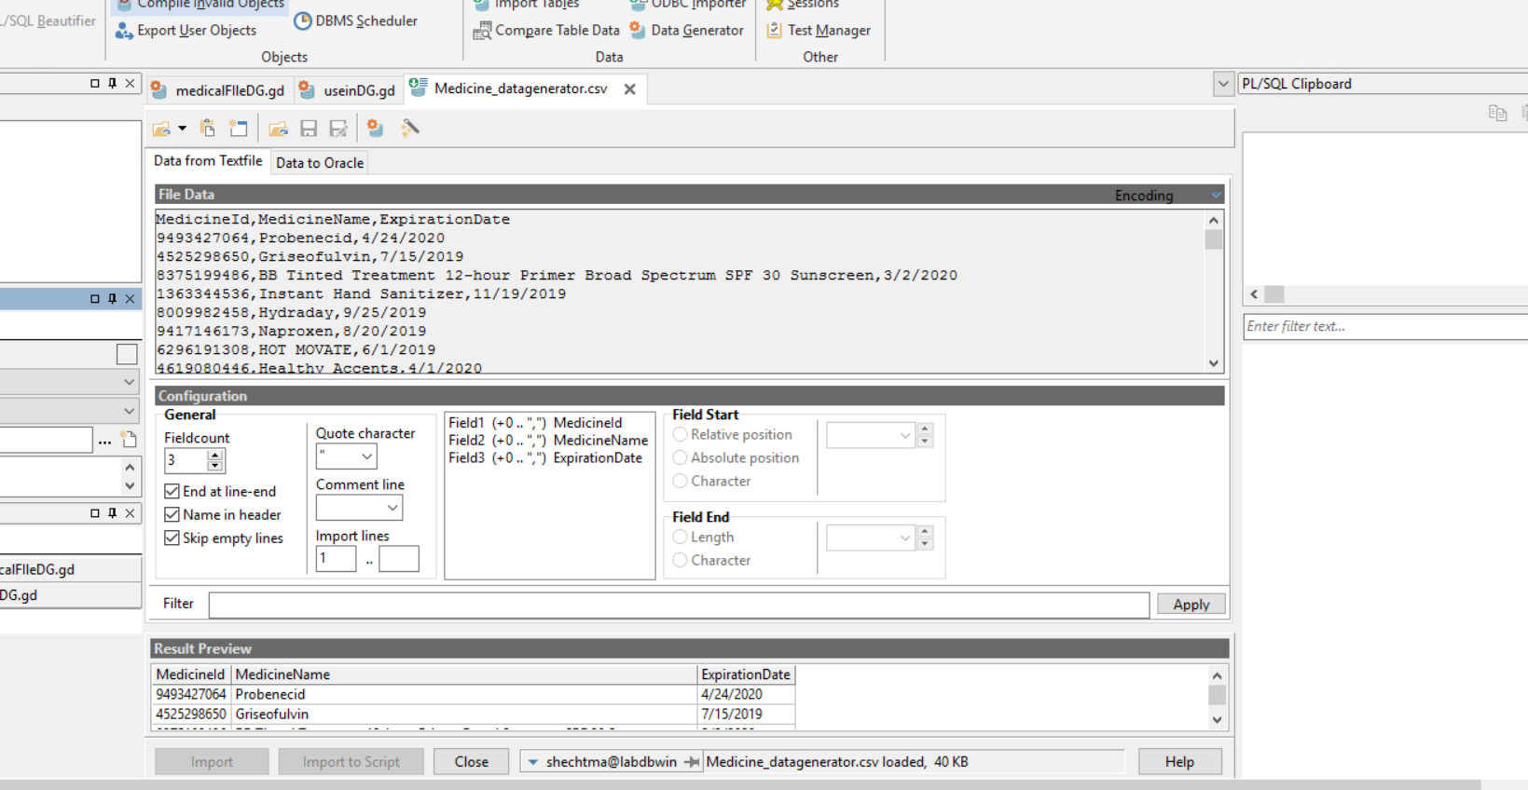

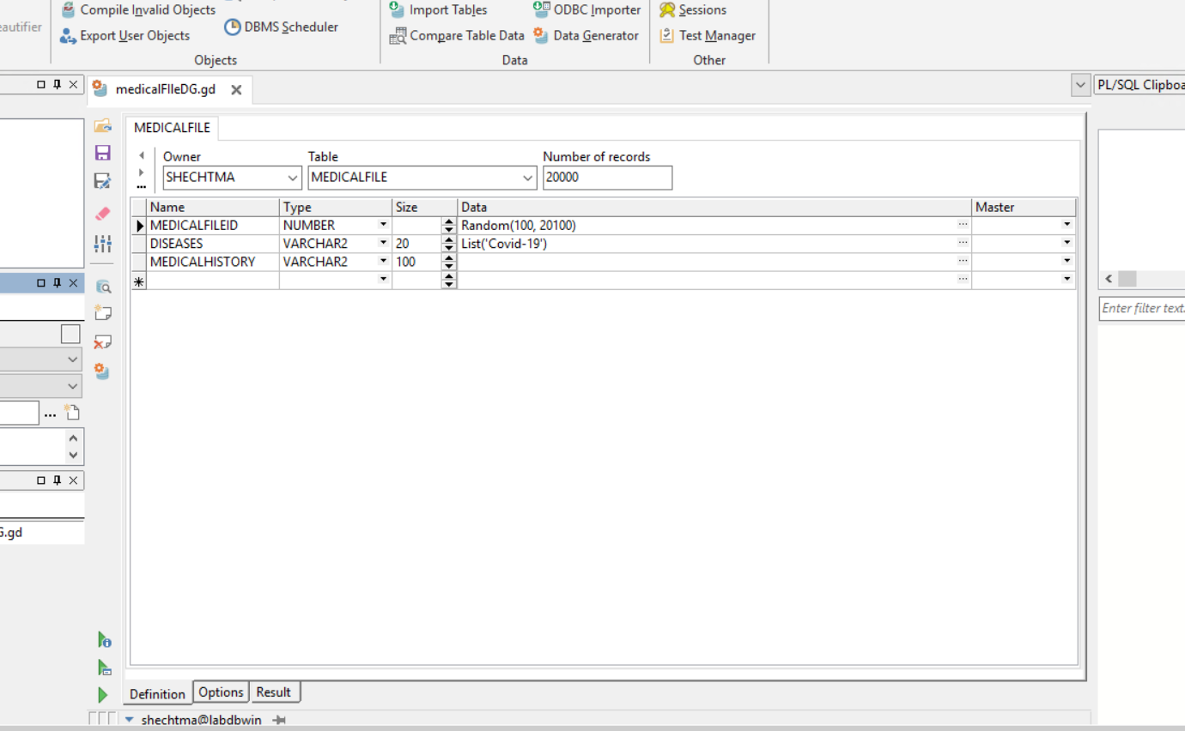

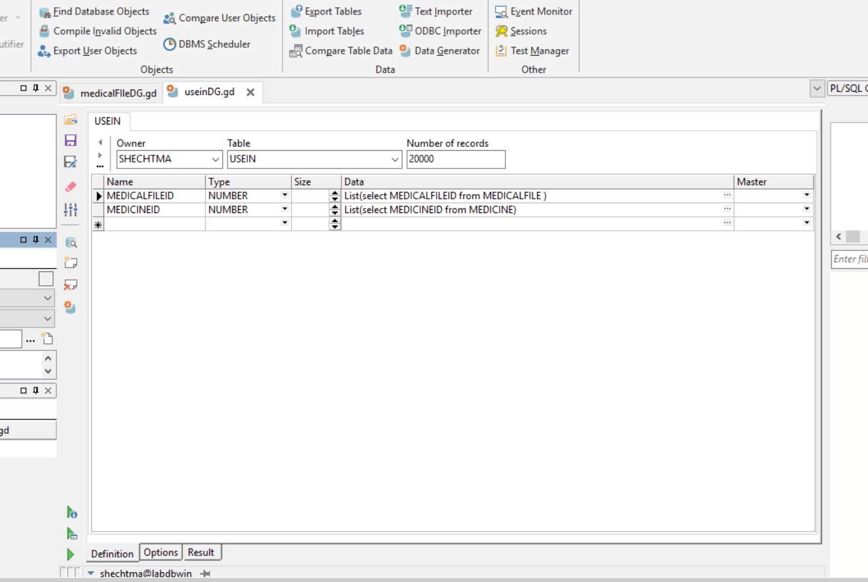

## שאילתות SQL

### בחירה - SELECT

לאחר שיצרנו את בסיס הנתונים והכנסנו לתוכו מידע, כתבנו כמה שאילתות מעניינות על מנת לתשאל אותו.

1. בגלל התקופה המטורפת שאנחנו עוברים, התבקשו להביא את הרשימת החיות שיש להם קורונה:

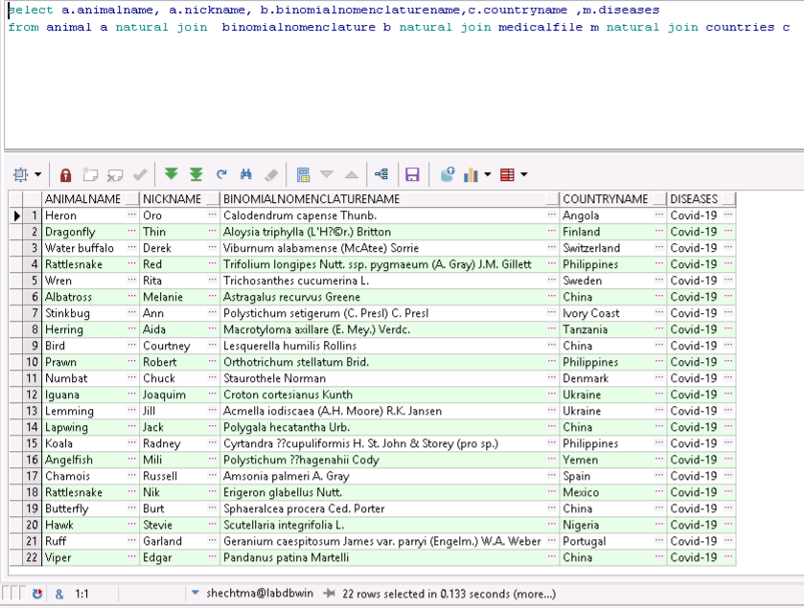

1. רשימת החיות עם שמות הסיווג המדעי שלהם ועם שמות מדינות המוצא שלהם:

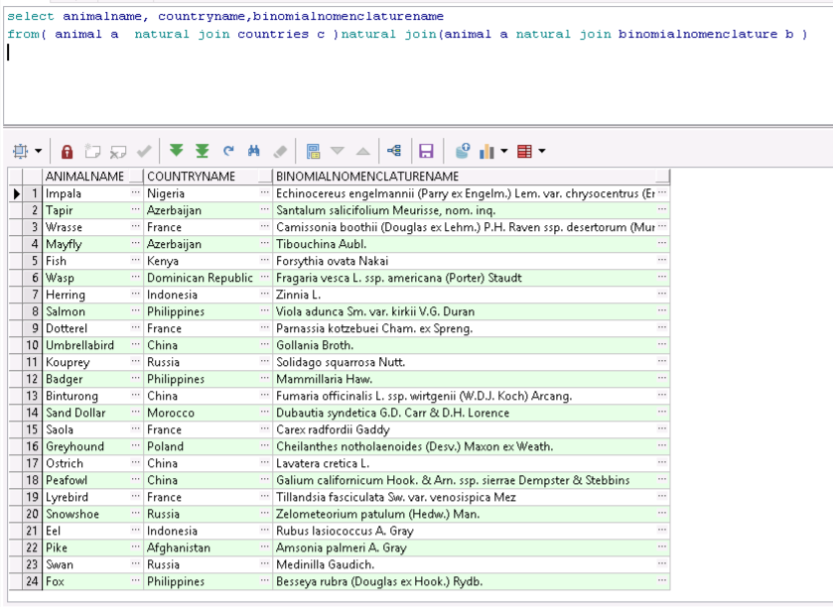

1. מחלקת הרפואה ביקשה את כל החיות שלוקחות תרופות:

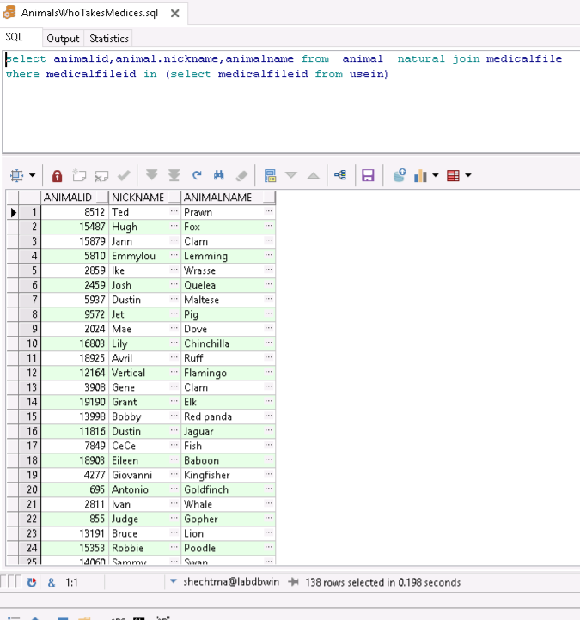

1. כחלק מתוכנית המאה של דונלד טראמפ , מדינת ישראל ביקשה לציין את עוצמת הקשר המדיני בינה לבית ארה"ב, ולכן ביקשה מגן החיות את כל החיות שארץ מוצאן הוא מארה"ב:

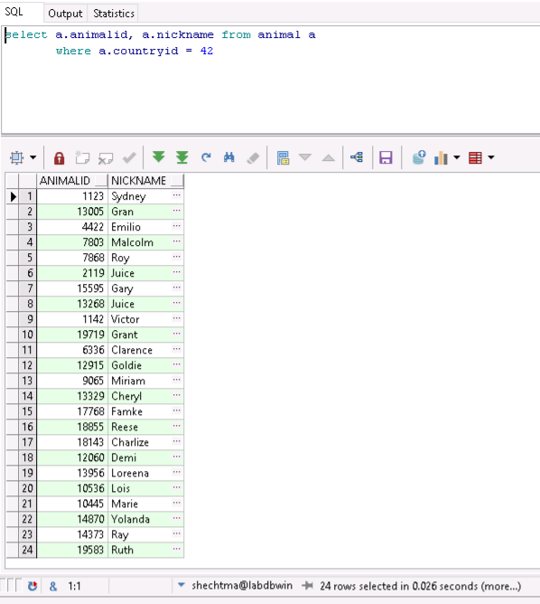

1. כחלק ממחקר שעשו סוכנות RDC לגבי תנאי מחייה של חיות , שלחנו לסוכנות את כל החיות שלנו עם הסיווג המדעי שלהם שתנאי המחייה שלהם הוא מהג'ונגל:  
   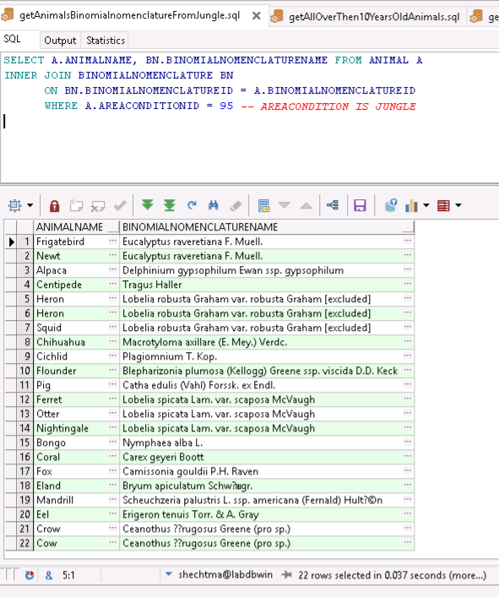
2. ההנהלה ביקשה את כל החיות שגילן הוא מעל 10 ע"מ לבדוק אפשרות לרכישה של חיות חדשות:

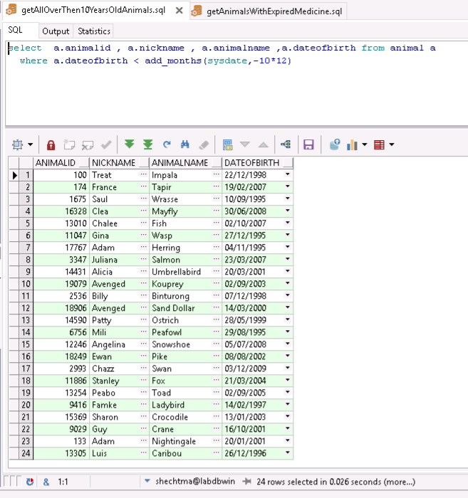

1. עקב מוות פתאומי של נמרה בגן החיות ולאחר חקירת המוות התגלה שהנמרה קיבלה בטעות תרופה פגת תוקף , מחלקת הרפואה הוציאה הנחייה מידית להביא את רשימת כל החיות שנוטלות תרופות שפג תוקפן:

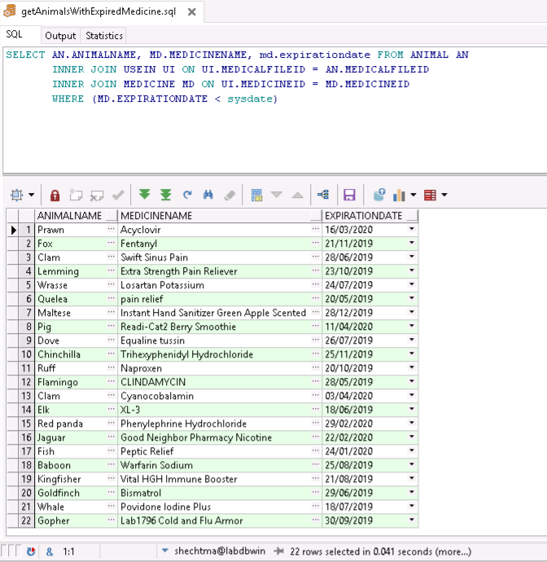

8. לאחר שקיבלנו הרשאות לטבלת העובדים , המחלקה הרפואית החליטה להעמיד לזמן לשימוע את כל הרופאים שאחראיים כל כל התיקים הרפואים בהם ניתנו תרופות פגות תוקף , לכן המחלקה ביקשה גם את הת.ז שלהם :

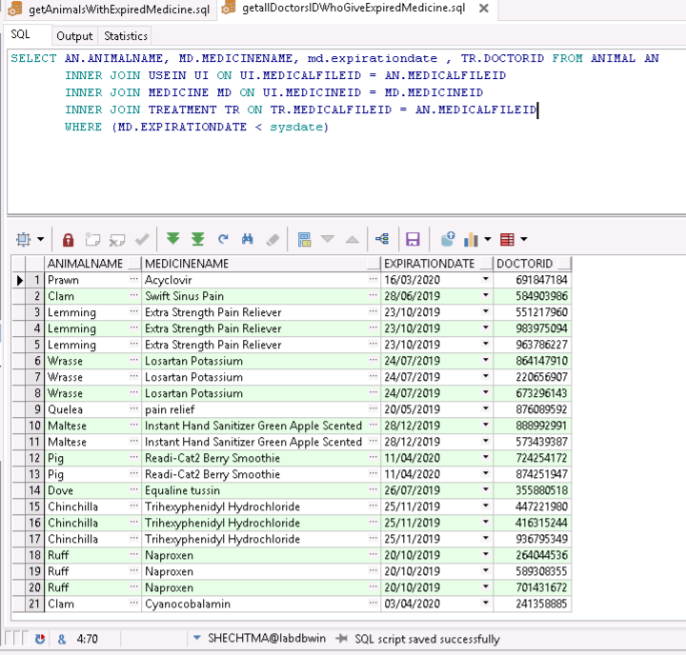

9. בעקבות האינטגרציה בה קיבלנו הרשאה לטבלת העובדים והוחלט לבדוק אלו רופאים לא מטפלים באף חיה על מנת לתת להם שיבוץ ראשוני בהמשך  
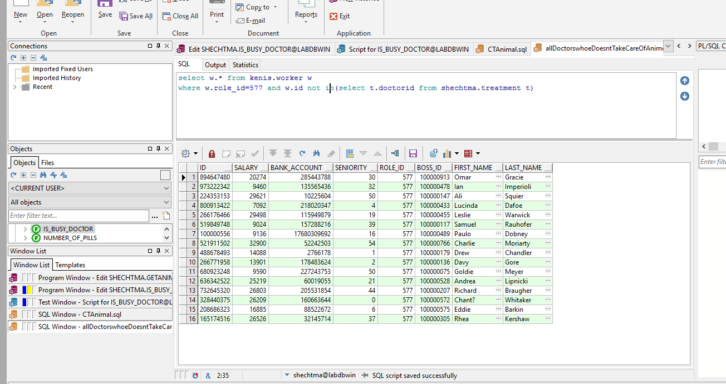

10. על מנת לבדוק בכמה חיות כל רופא מטפל יצרנו שאילתה המחזירה עבור כל רופא את כמות החיות בהן הוא מטפל (על פי הת.ז של הרופא )

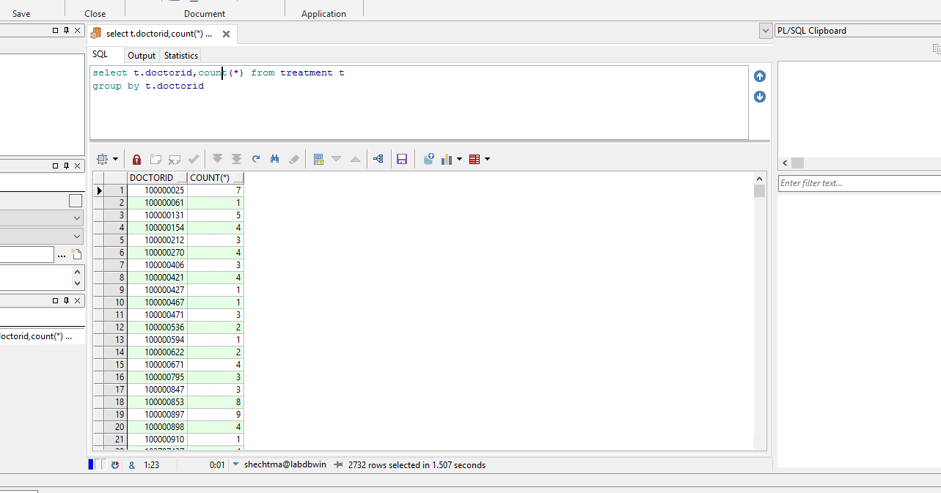

11. על מנת לבדוק האם ישנם חיות שלא מטופלות ביותר מידי תרופות הוחלט לבצע מעקב אחר כל חיה לגבי כמות התרופות אותה היא מקבלת .

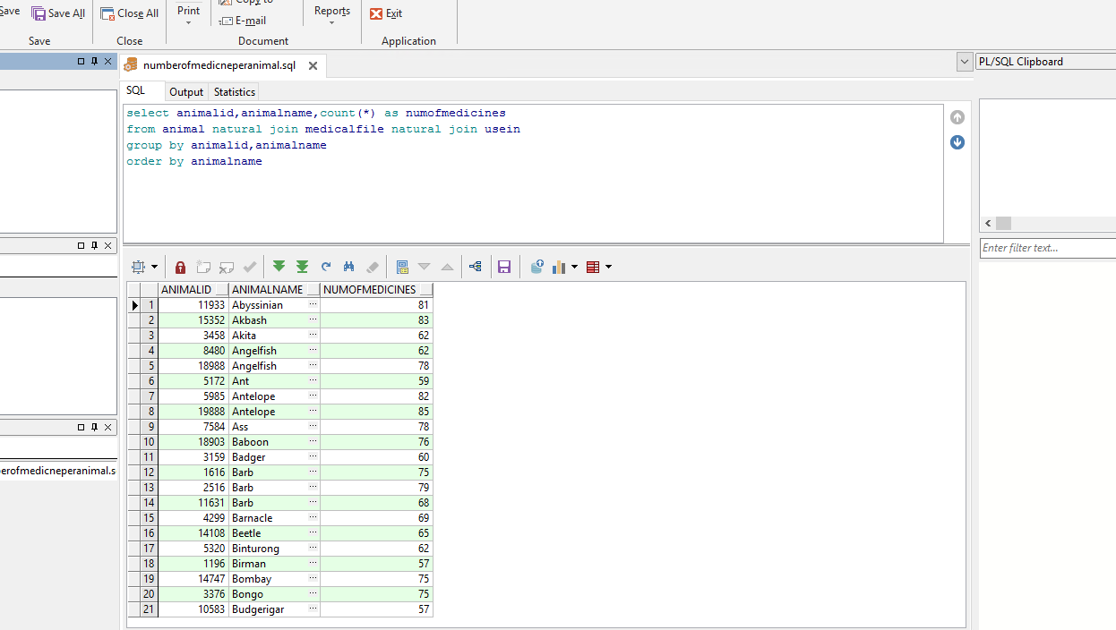

## אינדקסים

אינדקסים עוזרים למצוא במהירות גדולה יותר נתונים שנשמרו בטבלאות בבסיס הנתונים. אפשר לדמות את האינדקסים כמו מראה מקום בספר. במקום שנקרא את כל הספר כדי למצוא את מה שאנחנו מחפשים נלך למראה מקום שיראה לנו את כל המקומות שבהם מוזכר הנושא שאנחנו מחפשים. השימוש באינדקסים יחסוך לנו זמן ויהפוך את תהליך החיפוש ליעיל יותר. מהבחינה הזו האינדקסים בטבלאות של ה- SQL זהים לאינדקס בספר.

במידה ולא נגדיר אינדקס לטבלה אז בכל שאילתה על הטבלה השאילתה תגרום למעבר על כל הרשומות בטבלה עד שתמצא את כל הרשומות העונות למה שחיפשנו. כשנגדיר אינדקס מתאים אז החיפוש יהיה מהיר יותר כי הפניה לבסיס הנתונים תגרום לזה שמנוע החיפוש בבסיס הנתונים יפנה קודם לאינדקס וילך לרשומות המתאימות על פי מה שרשום באינדקס.

לכן יצרנו אינדקסים (הקוד בנספח הראשון) שמקצרים את תהליך ביצוע השאילתות.

1. ביקשנו את כל החיות שנוטלות תרופות שפג תוקפן, האינדקס שיצרנו היה על טבלת התרופות , להלן תיעוד האינדקס והתוצאה:

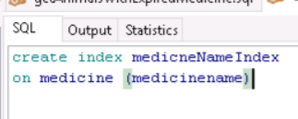

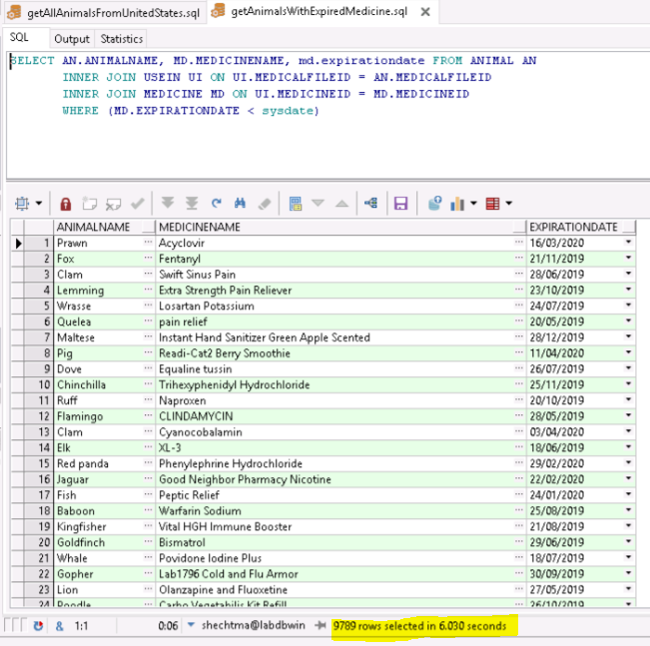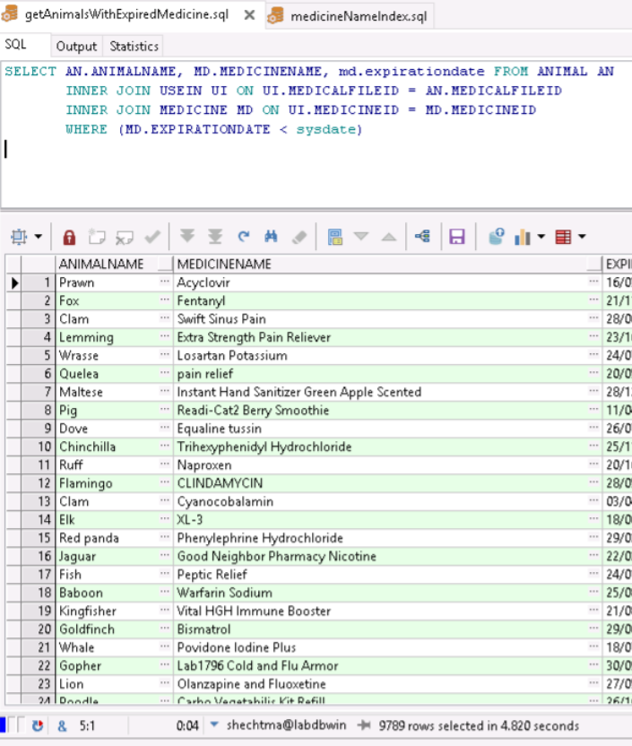

1. מחלקת הרפואה ביקשה את כל החיות שיש להם קורונה, יצאנו שני אינדקס לסוגי מחלה , ולסיווג המדעי , להלן האינדקס והתוצאה:

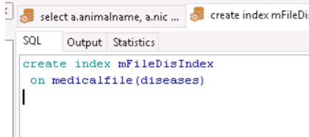 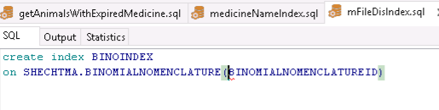

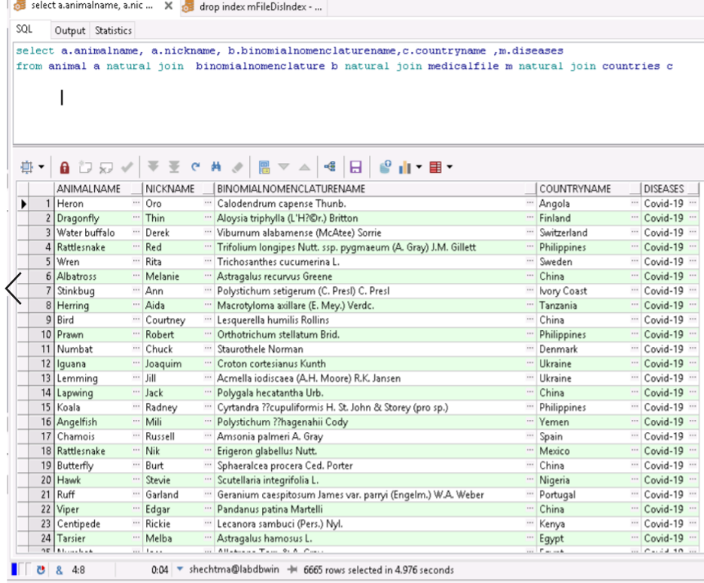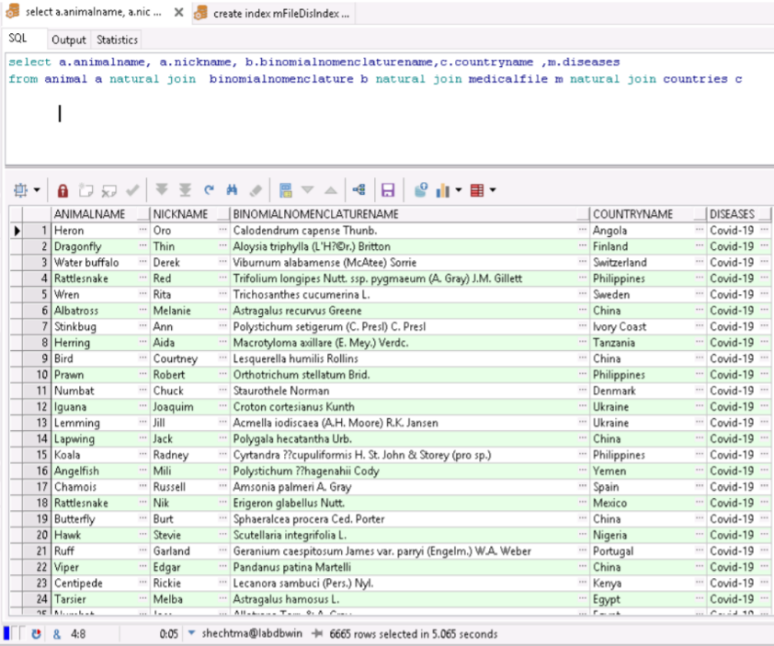

## הרשאות

*פה תכתבו על ההרשאות כולל צילומי מסך אם יש.*

כדי שנוכל לעבוד ככיתה שלמה המפתחת בסיס נתונים כאשר כל קבוצה בונה טבלאות שונות לבסיס הנתונים ואנו צריכים לגשת לטבלאות שלהם כדי לקחת מידע אנו צריכים לקבל מיוצרי הטבלאות הרשאה כדי שנוכל להשתמש בטבלאות שלהם.

במקרה שלנו מידן ויחזקאל היו צריכים גישה לאגף שלנו .

וקניס ושותפו נתנו לנו הרשאה לבסיס הנתונים שלהם וכן אנו נתנו גם על מנת להראות שקיפות מלאה.

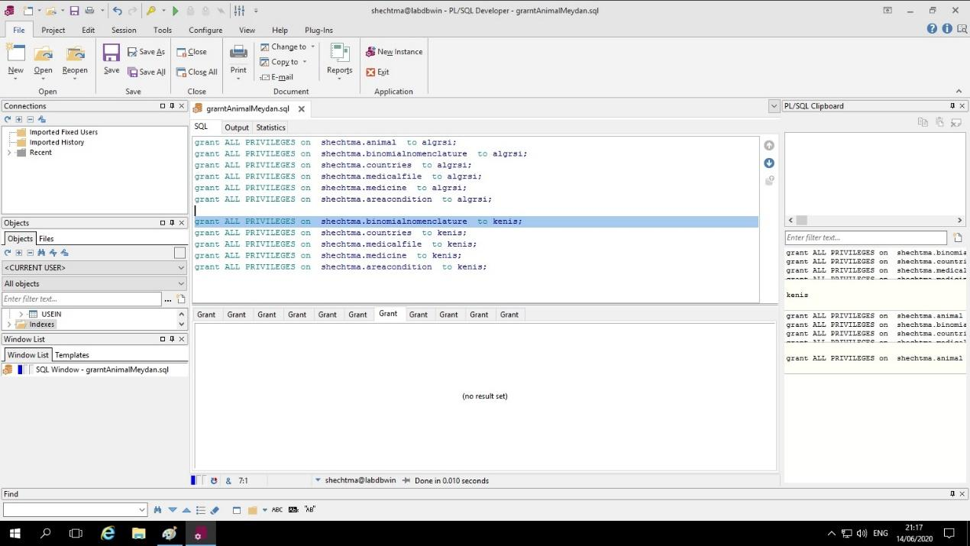

על מנת לחבר בין האגפים השונים יצרנו טבלת הנקראת "טיפולים” בה

ניתן לראות איזה וטרינר מטפל בתיק רפואי כלשהו . השדה ת.ז רופא

הוא מפתח זר מתוך שאילתה המביאה את כל הווטרינרים מן הטבלה של העובדים (כלומר כל מי שנמצא במחלקה שמספרה הוא 577) הקשר בטבלה הוא רבים לרבים כיוון שמספר וטרינרים יכולים לטפל בחיה מסויימת וכן כל חיה יכולה להיות מטופלת ע”י מספר רופאים )

הודות לטבלה של העובדים יכולנו לקבל נוסף וניתן לראות את השאילתות שנוצרו בעקבות האינטגרציה תחת הפרק "שאילתות " בדו"ח

## Views

*תסבירו על הוויו. מה זה. מה עשיתם וצילומי מסך.*

VIEWS הם טבלאות וירטואליות. VIEWS מכילים הגדרות של עמודות וסוגי מידע שאותן עמודות יכולות להכיל. ההבדל בין הטבלאות לבין ה- VIEWS הוא שבטבלאות נשמרים נתונים באופן פיזי ואילו ב- VIEWS הנתונים לא נשמרים באופן פיזי בתוכם אלא הם רק מציגים נתונים הנשמרים בטבלאות. לכן לא ניתן לעדכן או להוסיף נתונים ל- VIEWS כפי שעושים לטבלאות.

יצרנו view עם עמודות animalname, medicnename,expiredate כיוון שהוטרינר הראשי

בודק תכופות נתונים עם העמודות הנ"ל מהסוג הזה על מנת שיוכל להשמיד את אותן תרופות פגות התוקף ולהחליפן בתרופות חדשות .

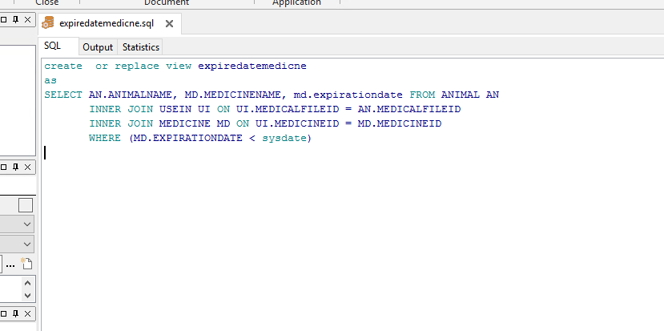

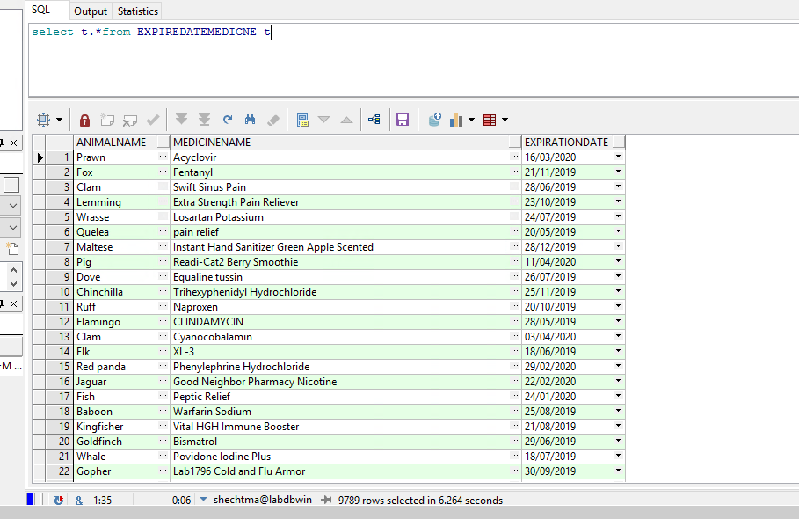

כמו כן, על מנת למנוע עומס על שאר הוטרינרים יצרנו view המאפשר לוטרינר הראשי לדעת אילו וטרינרים לא מטפלים באף חיה והם יהיו בעדיפות הראשונה לטפל בתיק רפואי חדש או לחלופין לקבל תיק רפואי מידיו של וטרינר עמוס מידי

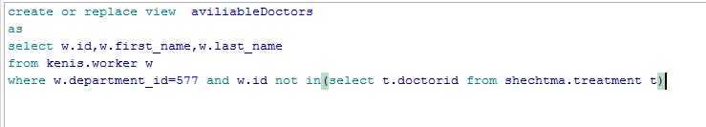

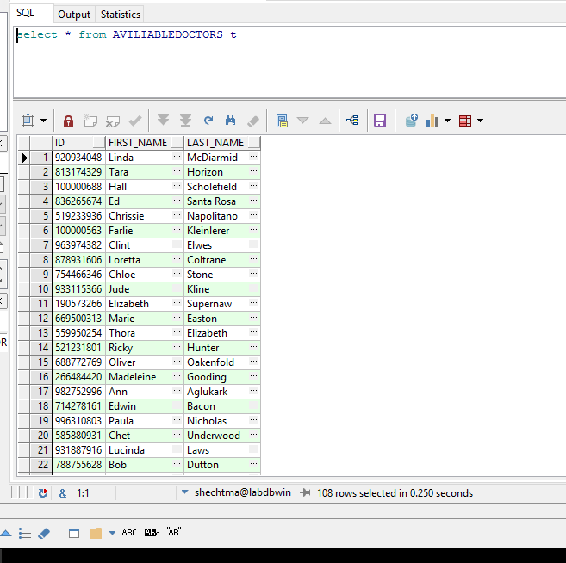

הזאולוג הראשי רפאל בולארו התחיל במחקר חדש של העלאת אורך החיים של כל החיות שתנאי המחייה שלהם הוא בג'ונגל, לשם כך יצרנו לו טבלת VIEW אם כל הפרטים שהוא צריך עבור כל החיות שתנאי המחייה שלהם הוא מהג'ונגל:

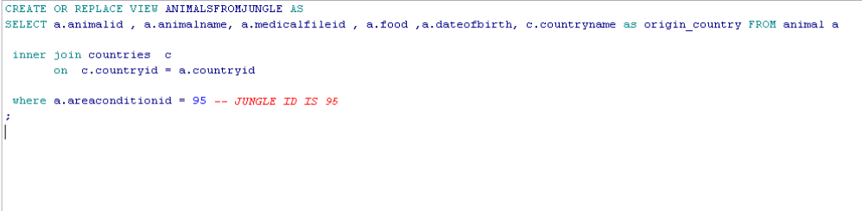

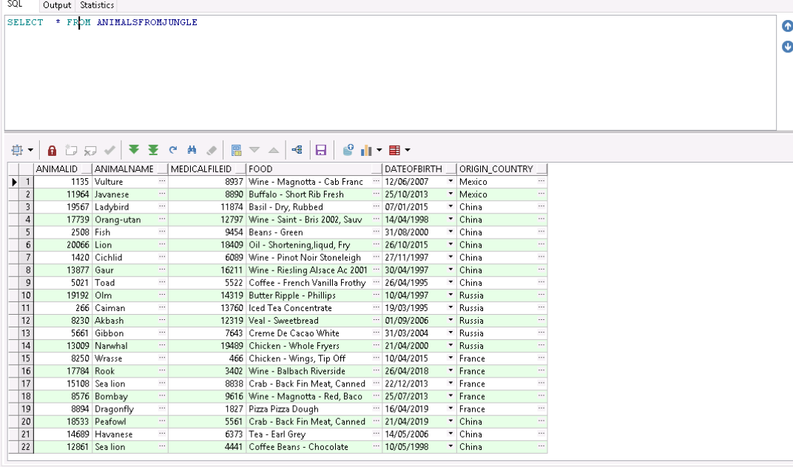

לצורך מחקר נוסף של הזואולוג רפאל בולארו , על בעלי חיים בשבי בגיל מבוגר הוחלט ליצור view בו בולארו משתמש תכופות לקבל מידע על חיות שגילן מעל עשר שנים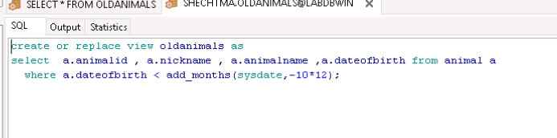

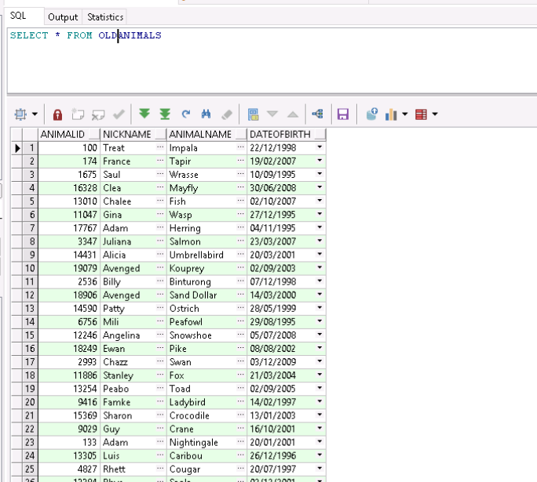

**graphs**

יצרנו גרף עבור הוטרינר הראשי בו הוא יכול לראות עבור החיות שלוקחות תרופות כמה תרופות ניתנות לכל חיה ע"פ המספר המזהה של החיה

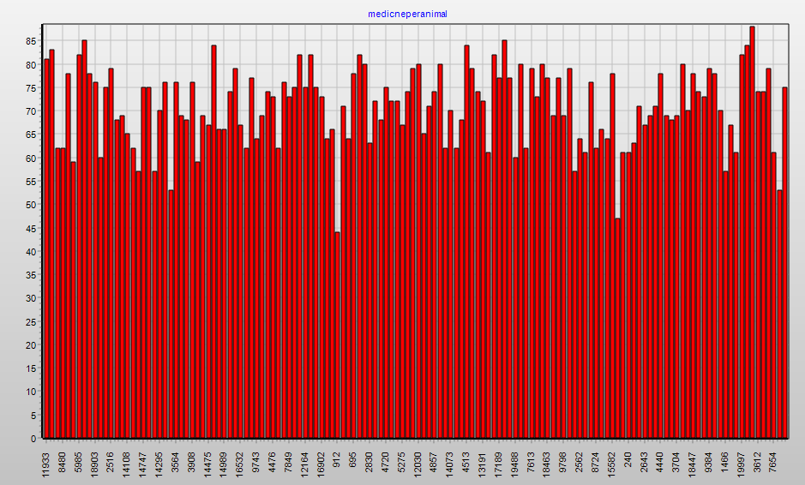

## 

גרף נוסף שיצרנו, עבור ההנהלה שתוכל לעקוב אחר מספר החיות המטופלות אצל כל רופא

עבור השאילתה הזאת :

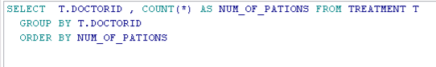

זה הגרף:

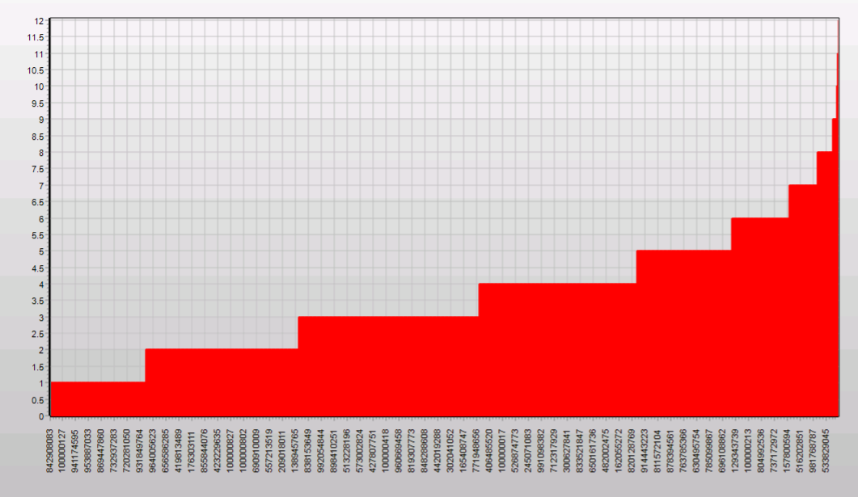

## פונקציות

*פה תסבירו על הפונצקיות. מה כל אחת עושה וצילומי מסך של תוצאות.*

פונקציה בשפת SQL  היא צורה מיוחדת של פקודה אשר מבצעת פעולות שונות על הנתונים בבסיס הנתונים.

1.על מנת לדעת אם רופא עמוס לפני שנותנים לו עוד תיק רפואי הוחלט לבדוק עבור רופא האם הוא מטפל ביותר מx חיות

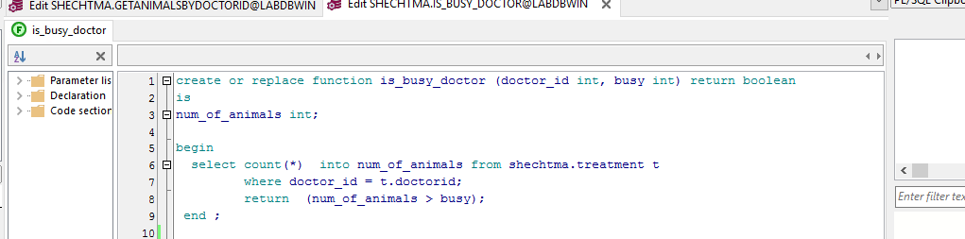

דוגמת הרצה ופלט :

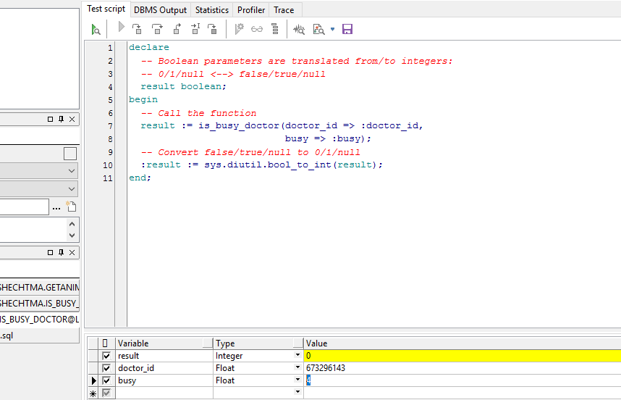

1. על מנת למנות רשלנות וטרינרית הוחלט לבדוק כמה תרופות נותן הרופא לבעלי החיים בהם הוא מטפל

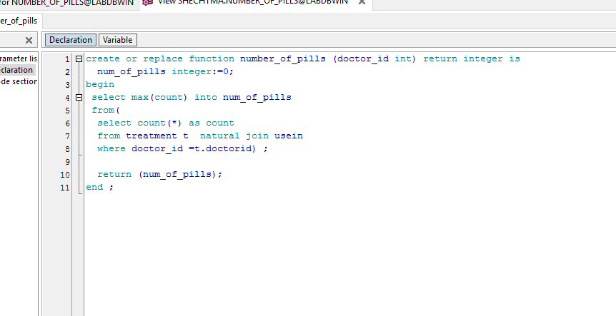

# 

דוגמת הרצה

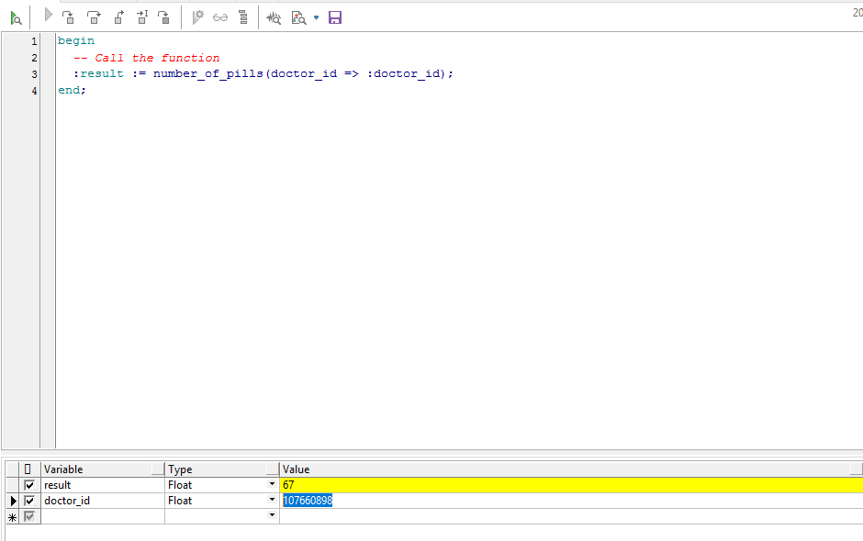

3. לאחר מחקר של הוטרינר הראשי מסתבר שעבור חיות המטופלות ע"י רופאים שנותנים יותר מ50 מומלץ להוסיף לתפריט החיה ויטמין D כך שיוכל לאזן את חילוף החומרים בגופה החיה

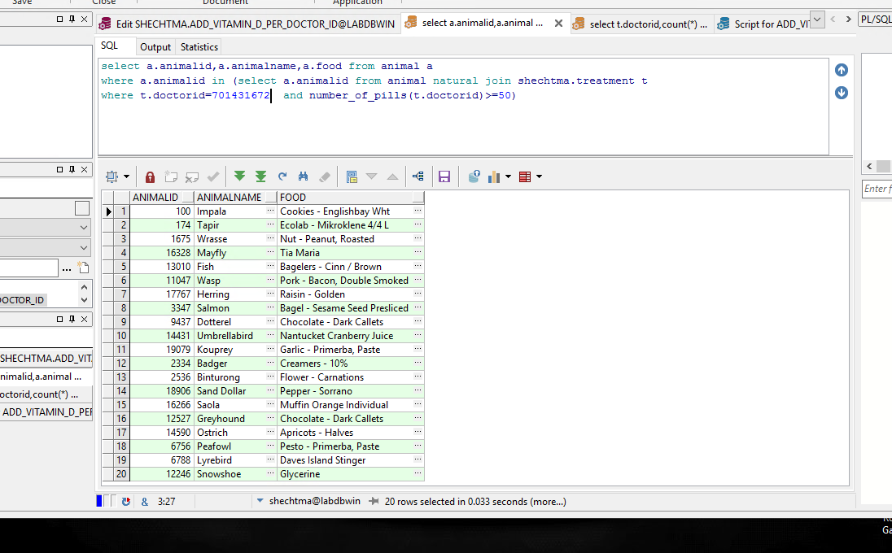

# 

# 

# 

# לאחר הרצת הפרוצדורה התקבל שכל החיות בהן טיפל הוטרינר הנ"ל נוסף לרשימת המזון שלהן ויטמין D

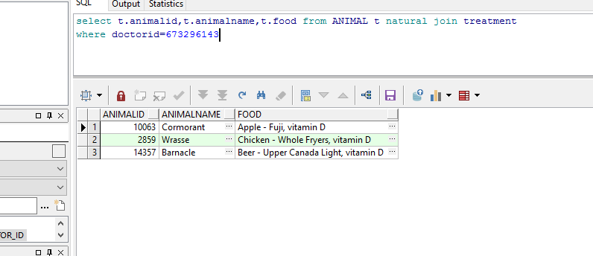

4.בנוסף יצרנו פרוצדורה המדפיסה את שמות כל החיות והת.ז שלהן אשר מטופלות ע"י רופא עם ת.ז מסויים

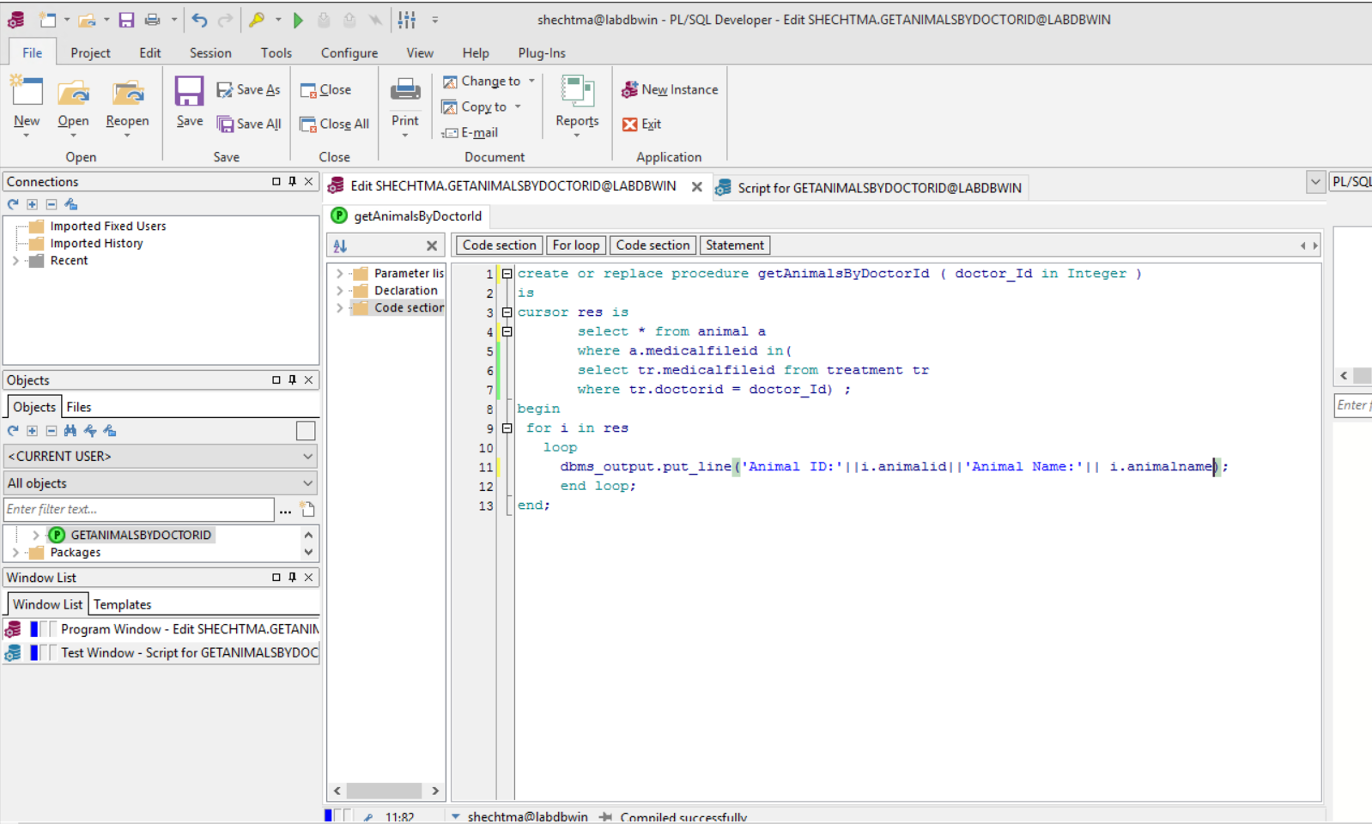**דוגמת הרצה של הפרוצדורה**

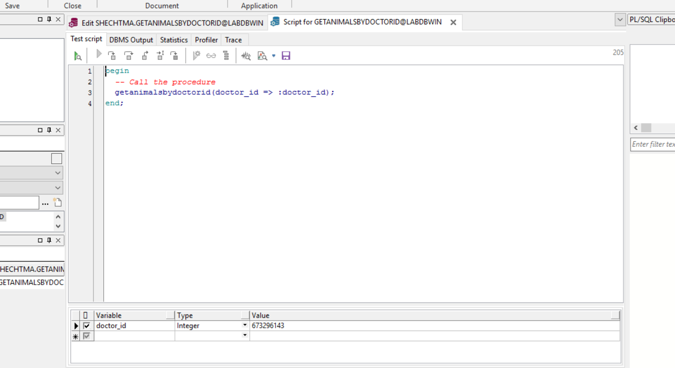

**פלט הפרוצדורה**

# 

# 

# 

# 

# נספחים

## נספחים בכללי

|  |  |
| --- | --- |
| <https://github.com/Maozshechtman/DB_Zoo_Project/tree/master/quries> |  |

## 